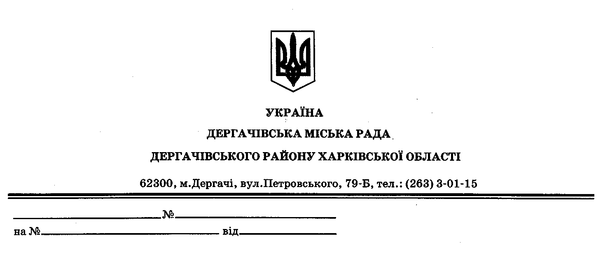

**ДЕРГАЧІВСЬКА МІСЬКА РАДА**

**ВИКОНАВЧИЙ КОМІТЕТ**

**РІШЕННЯ**

Від 09 квітня 2019 року №100

Про упорядкування поштової адреси житловому будинку гр.Зіньковському Б.П.

Розглянувши заяву гр.Зіньковського Бориса Павловича, зареєстрованого за адресою: м.Дергачі, в’їзд Український,№9-А, про упорядкування поштової адреси житловому будинку за адресою: м. Дергачі, в‘їзд Український,№9, свідоцтво про право власності на житловий будинок за адресою: м. Дергачі, в’їзд Український,№9 від 12.02.1979р., враховуючи те, що наявний житловий будинок гр.Онищук М.М. та гр.Онищук Д.М. за адресою: м.Дергачі, в’їзд Український,№9, відповідно до договорів купівлі-продажу часток житлового будинку від 13.06.2016р., з метою приведення у відповідність вказаної адреси, на підставі Порядку присвоєння, уточнення та зміни поштових адрес об’єктам нерухомого майна населених пунктів Дергачівської міської ради, керуючись Законом України «Про місцеве самоврядування в Україні», виконавчий комітет міської ради –

В И Р І Ш И В:

1. Упорядкувати поштову адресу житловому будинку, який належить гр.Зіньковському Борису Павловичу, виклавши її у редакції: м.Дергачі, в’їзд Український,№9-А.

2. Гр.Зіньковському Б.П. провести реєстрацію права власності майна із адресою, зазначеною у п.1 даного рішення.

Виконуюча обов’язки Дергачівського

міського голови, секретар міської ради К.І.Бондаренко